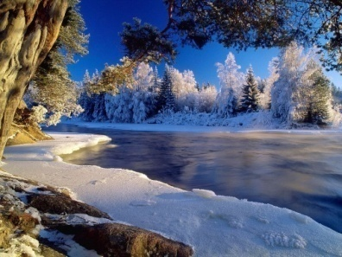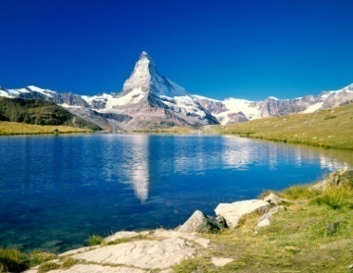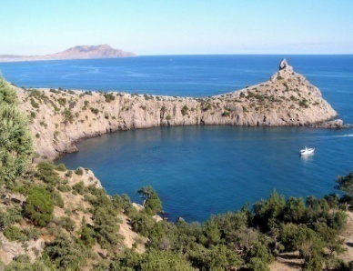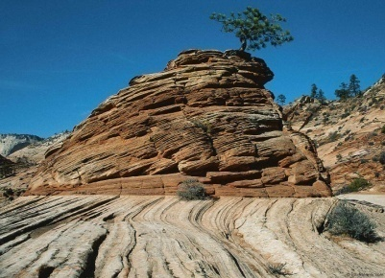
Архипелаги | Океан | Площадь,  тыс. км²
Новая Земля | Северный Ледовитый Океан | 82,6
Новосибирские острова | Северный Ледовитый Океан | 38,4
Северная Земля | Северный Ледовитый Океан | 37,6
Земля Франца Иосифа | Северный Ледовитый Океан | 16,1
Курильские острова | Тихий океан | 15,6
Самые крупные архипелаги России.

